Ab heute "Oberschule"
Dienstag, 27. November 2012, 12:37 Uhr
Am Vormittag wurde der Petersbergschule Nordhausen durch den Schulamtsleiter Dr. Bernd Uwe Althaus das Qualitätssiegel "Oberschule" im Auftrag des Ministers zuerkannt. An der feierlichen Übergabe nahmen Klassen- und Elternsprecher, Lehrer, Vertreter der Stadtverwaltung und Vertreter der Kooperationspartner der Schule aus der Wirtschaft teil. Und die Nordthüringer Onlinezeitungen...
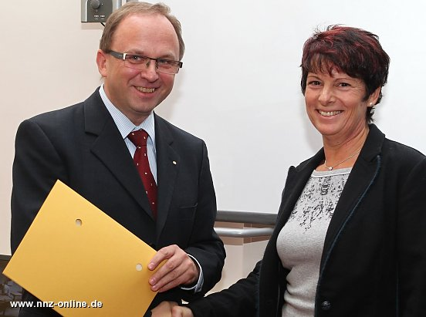
Der Leiter des Nordthüringer Schulamtes, Dr. Bernd Uwe Althaus, übergibt an Schulleiterin Sabine Schröder die Urkunde
Um das Qualitätssiegel zu erhalten, muss eine Schule für die Gestaltung der Schulausgangsphase viele Kriterien erfüllen, die in der Thüringer Schulordnung festgeschrieben sind. Dazu gehört, dass die Schule Organisationsstrukturen und Methoden für individuelles praktisches Lernen entwickelt und sich - um diesen Praxisbezug herzustellen - mit vielen Trägern der Berufsvorbereitung und der Wirtschaft vernetzt. Zudem werden langfristige Schulaufbahnberatungen, insbesondere zur Erlangung weiterführender Bildungsabschlüsse, begleitete Übergänge in die berufliche Ausbildung und kontinuierliche Qualitätssicherung erwartet.
"Diese Kriterien erfüllt die Petersbergschule bereits seit der Teilnahme am Schulversuch, noch bevor das überhaupt in die Schulordnung aufgenommen wurde, und daher war unsere Bewerbung um das Qualitätssiegel 'Oberschule' die logische Konsequenz", sagte Schulleiterin Sabine Schröder auf Vormittag.
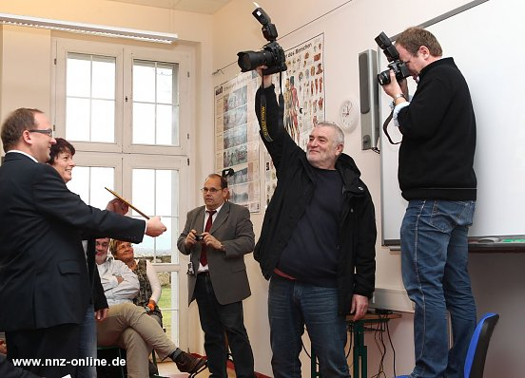
Stolz ist sie darauf, mit welch großem Interesse und positiver Resonanz ein Referent vom Schulamt und ein Mitarbeiter aus dem Kultusministerium die Erfüllung der Kriterien an der Schule überprüften. Meilensteine auf diesem Weg waren die Verleihung des Qualitätssiegels 'Berufswahlfreundlichen Schule'2005 und 2009 in Folge, die langjährigen guten Erfahrungen mit Praxisklassen und die Teilnahme am Schulversuch 'Individuelle Abschlussphase' von 2009 - 2011.
"Hinter dem Titel 'Oberschule' auf Schultür und Briefkopf steht ein überdurchschnittlich hohes Engagement vieler lehrer und ein enormer zusätzlicher Zeitaufwand zur Betreuung der Schüler der individuellen Abschlussphase, um die bestmögliche Entwicklung des Einzelnen zu fördern", sagte Sabine Schröder. Sie bringt der Arbeit der Lehrer, die die Schüler in dieser besonderen Abschlussphase begleiten, hohe Wertschätzung entgegen.
Sabine Schröder sagte: "Für die Zukunft würden wir uns wünschen, dass mehr Eltern die vielfältigen Angebote unserer Schule nutzen und sich genau so frühzeitig für die zukünftige berufliche Entwicklung ihrer Kinder interessieren und engagieren wie die Lehrer." Sabine Schröder brachte auch zum Ausdruck, dass sie sich über weitere Kooperationen mit Firmen und Einrichtungen der Region freuen würde, mit denen die Schule bisher noch nicht zusammengearbeitet hat.
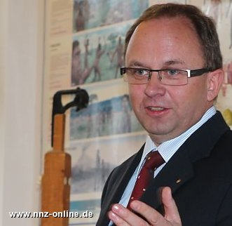Schulamtsleiter Althaus konstatierte die Anstrengungen, die seitens der Petersbergschule in Nordhausen seit Jahren unternommen werden, um den Schülerinnen und Schülern einen möglichst reibungslosen Übergang in die Ausbildung zu ermöglichen. "Diese Schule hat sich als erste in Nordthüringen das Prädikat 'Oberschule' tatsächlich verdient", sagte Dr. Althaus und spekulierte, dass die heutige Übergaben gar die erste im gesamten Freistaat gewesen sei.

